
차세대 ERP시스템 구축 용역사업
SQL작성가이드
DBA

NGES_COM-DE82-1
Ver. 0.9

2024. 11. 08

개정이력

버전 | 작성일 | 변경내용 | 작성자 | 승인자
0.5 | 2024-06-01 | 최초작성 | 권순열 | 배우련
0.6 | 2024-08-12 | 재작성 | 여갑동 | 정영권
0.9 | 2024-11-08 | 일부 쿼리내용 보완 | 정해광 | 김경태

목 차
1. 개요 - 1 -
1.1. SQL가이드 목적 - 1 -
1.2. SQL가이드 적용 범위 - 1 -
2. SQL작성가이드 - 2 -
2.1. SQL작성 지침 - 2 -
2.1.1. SQL작성 기본 지침 - 2 -
2.1.2. SELECT - 3 -
2.1.3. FROM - 3 -
2.1.4. WHERE - 4 -
2.1.5. ORDER BY, GROUP BY, HAVING - 5 -
2.1.6. UPDATE - 5 -
2.1.7. INSERT - 6 -
2.1.8. DELETE - 6 -
2.1.9. MERGE - 7 -
2.1.10. INLINE VIEW, SUBQUERY - 7 -
2.1.11. SCALAR SUBQUERY - 8 -
2.1.12. 기타 - 8 -
2.2. SQL활용 지침 - 10 -
2.2.1. OUTER JOIN - 10 -
2.2.2. 집계함수와 NVL 함수 - 10 -
2.2.3. CASE함수 - 11 -
2.2.4. 반복 수행되는 함수 처리 - 11 -
2.2.5. 날짜 값 처리 - 12 -
2.2.6. MIN/MAX처리 - 12 -
2.2.7. 바인드 변수 - 13 -
2.2.8. SQL - 13 -
2.3. SUBQUERY - 14 -
2.3.1. 서브쿼리의 정의 - 14 -
2.3.2. 서브쿼리의 역할 - 14 -
2.3.3. Scalar Subquery - 16 -
2.3.4. In-Line View - 17 -
2.3.5. Subquery Factoring - WITH구문 - 18 -
2.3.6. Subquery Factoring - WITH절의 성능 향상 - 19 -
2.4. 집합연산자 - 20 -
2.4.1. 집합연산자 종류 - 20 -
2.4.2. UNION vs. UNION ALL - 20 -
2.4.3. MINUS - 21 -
2.4.4. INTERSECT - 21 -
2.5. 상황별 SQL 작성 지침 - 22 -
2.5.1. 페이지 처리 방식 - 22 -
2.5.2. 입력조건별 SQL 작성 지침 - 작성표준 - 22 -
3. 별첨 - 24 -
3.1. Optimizer개요 - 24 -
3.2. 인덱스 및 인덱스 설계 - 25 -
3.2.1. INDEX 개요 - 26 -
3.2.2. INDEX 종류 - 27 -
3.2.3. INDEX 설계 절차 - 27 -
3.2.4. INDEX 사용이 불가능한 사례 - 28 -

개요
본 가이드 문서는 강원랜드 차세대 ERP 구축 프로젝트에서 작성하는 SQL 구문에 대한 이해를 돕기 위해서이다.

SQL가이드 목적
SQL작성 가이드는
1) SQL 구문 작성시 준수해야 할 표준 지침을 제공하며,
2) SQL 성능 문제 요소를 사전에 제거하여 시스템 성능을 최적화하고,
3) 이를 통한 개발 생산성 향상과
4) 문제 개선에 투입되는 인력투입 시간을 최소화하는 목적으로 작성되었다.

SQL가이드 적용 범위
본 가이드 문서는 강원랜드 차세대 ERP 구축 프로젝트 중 개발하는 SQL 문에 적용된다.
(패키지 솔루션 제외)
개발 단계에서 본 가이드에 정의된 영역 이외의 개발 표준이 필요한 경우 관련 팀간의 협의를 통해 본 가이드 문서를 보완할 수 있다.

SQL작성가이드

SQL작성 지침

SQL작성 기본 지침
- SQL작성 기본 지침 및 주의 사항
- SQL은 모두 대문자로 작성(바인드 변수는 AA 개발표준 명명규칙 적용)
- SQL은 가독성을 높이기 위해 세로줄을 맞추어 작성
- JOIN은 오라클 표준에 맞춰 작성하고, ANSI 표준은 사용 금지 (예, INNER JOIN, LEFT OUTER JOIN 문 사용 금지)
- DECODE를 제외한 다른 함수는 오라클 표준, ANSI 표준 구분없이 혼용하여 사용해도 무방함
- SQL은 한 라인 최대 길이가 80자 이하가 되도록 작성하고,이를 넘어가는 경우 다음 라인에 적절하게 배치
- SQL중간에 공백 라인없이 작성함
- 괄호 사용 시는 괄호 안에 공백을 주지 않음
- 각종 연산자 (+, -, *, /, ||, =, !=, <, >, <=, >=, <>, IN, LIKE, EXISTS, …) 앞,뒤에 한 칸 공백을 유지함
- 주석은 /* 와 */ 를 사용하고 한 줄 comment 명령어인 -- (2개의 연속 하이픈 기호)은 사용하지 않음
- 힌트(Hint)는 최대값 처리를 위한 "/*+ INDEX_DESC() */"를 제외하고는 허용하지 않는 것을 원칙으로 함
• 힌트를 꼭 써야 할 경우는 DBA와 협의 필수
- 힌트는 /*+ 와 */ 를 사용하고 한 줄 명령어인 "--+" (2개의 연속 하이픈 기호 뒤에 연이어 plus 기호 붙인 것)은 사용하지 않음
- 인라인 뷰,서브쿼리,INSERT구문 내 INTO절과 VALUES절에는 괄호 사용시 줄바꿈하여 사용하며,함수에는 줄바꿈하지 않음
- 인라인 뷰(In-Line View)와 서브쿼리(Sub-Query)는 시작괄호 "("다음 라인에 시작괄호를 기준으로 한 칸 띄운 후 SELECT 문이 시작되고,서브쿼리 문장이 끝난 후 새로운 라인에 "("괄호가 위치하는 위치에 ")"를 정렬함

SELECT
- SELECT 절 작성 지침 및 주의 사항
- FROM, WHERE, AND, OR, ORDER BY, GROUP BY, HAVING, INTO등은 SELECT의 "T"자 기준으로 정렬함
• 단,집합과 집합을 연결하는 키워드 (UNION, UNION ALL, MINUS, INTERSECT)는 SELECT의 'S' 자 기준으로 왼쪽 정렬함
- 한 라인에 한 칼럼만 표기하며 모든 칼럼을 뜻하는 "*"사용은 금지
- 칼럼 정렬은 SELECT 절을 기준으로 세로줄 정렬함
- 주석 중 "--" (2개의 연속 하이픈)은 사용하지 않음
- 칼럼을 가공(함수 사용 등)하는 경우 또는 서로 다른 테이블에 동일 칼럼명이 중복사용되는 경우는 칼럼 별칭을 사용함
- 칼럼은 첫 번째만 제외하고 콤마(,)로 시작하고 콤파 뒤에 한 칸 띄운 후 칼럼을 기술하며,필요시 주석을 칼럼 뒤에 기술함
- 칼럼에 주석이 필요한 경우,칼럼명 또는 별칭 뒤에 작성하며 "/* comment */"형태로 사용함
- DISTINCT는 처리 결과값에 유일성이 보장될 경우 불필요하게 사용하지 않음
- SQLID는 실행 시점에 프레임워크(애플리케이션)가 자동으로 처리할 경우 따로 부여하지 않음
- 함수 내부에서 사용되는 콤마(,)의 위치는 단어 끝에 위치하며 뒤에는 공백을 사용
- 사용 예제
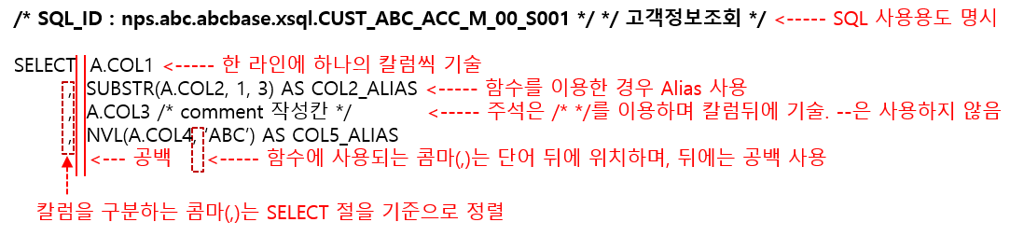

FROM
- FROM절 작성 지침 및 주의 사항
- 한 라인에 한 테이블 명만 기술하고 테이블을 구분하는 콤마(,)는 라인의 앞에 기술함
- 콤마는 FROM의 'M' 자 기준으로 정렬하고 한 칸을 뛰운 후 테이블 명을 기술함
- 테이블이 하나일 경우에는 별칭(Alias, AS)을 지정하지 않으며, 2개 이상의 테이블이 사용될 때는 반드시 별칭을 사용함
- 테이블 정렬은 SELECT 절을 기준으로 세로줄 정렬함
- 테이블 명 작성시"테이블오너명.테이블명"으로 기술함
- 테이블 별칭은 A, B, C … 등 영문 알파벳 한 자리로 작성하며, FROM 절에 테이블을 나열한 순서에 맞춰서 부여함
- 테이블 별칭은 별칭 간에 시작 위치로 정렬함
- 인라인 뷰(In-Line View)는 시작괄호 "("다음 라인에 시작괄호를 기준으로 한 칸 띄운 후 SELECT 문이 시작되고,인라인 뷰 문장이 끝난 후 새로운 라인에 "("괄호가 위치하는 위치에 ")"를 정렬함
- 사용 예제
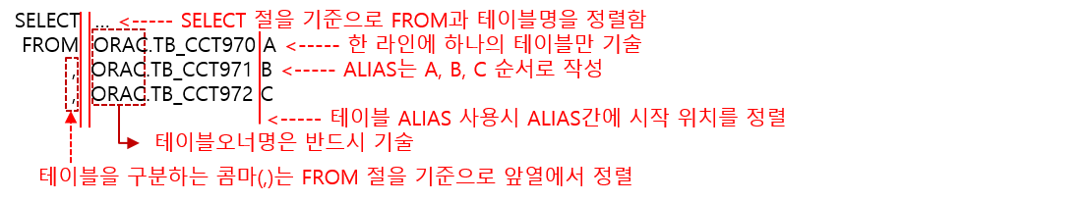

WHERE
- WHERE절 작성 지침 및 주의 사항
- 한 라인에 하나의 조건절만 기술하고 AND, OR는 새로운 라인에 기술함
- AND, OR는 WHERE의 끝문자 "E"자 기준으로 정렬하고 한 칸을 띄운 후 조건절을 기술함
• 단, BETWEEN ~ AND 문에서 AND는 제외
- 조건절은 산술연산자 (+, -, *, /, ||, =, !=, <, >, <=, >=, <>)의 오른쪽을 기준으로 정렬함
• 비교연산자(IN, LIKE, EXISTS)는 주변 상황에 따라 가독성 좋게 정렬함
- 조건절은 테이블과의 ①조인 문장을 먼저 기술하고,②상수 조건, ③변수 조건,④서브쿼리 순서대로 기술함
- 서브쿼리(Sub-Query)는 시작괄호 "("다음 라인에 시작괄호를 기준으로 한 칸 띄운 후 SELECT 문이 시작되고,서브쿼리 문장이 끝난 후 새로운 라인에 "("괄호가 위치하는 위치에 ")"를 정렬함
성능을 고려하여 WHERE 절에 인덱스가 걸려있는 칼럼(인덱스 칼럼)은 가공하지 않고,변수 또는 상수를 가공하여 작성
- 검색 범위를 넓히는 OR나 NOT등의 부정적인 조건이 빈번히 사용된다면 테이블 설계 변경을 고려해야 함
- 조인 조건 절이 누락되지 않도록 작성함
- 사용 예제
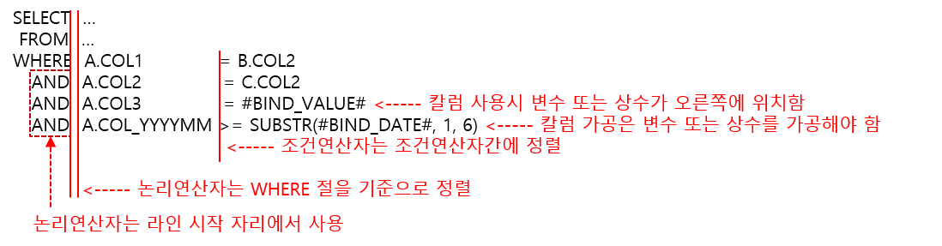

ORDER BY, GROUP BY, HAVING
- ORDER BY, GROUP BY, HAVING절 작성 지침 및 주의 사항
- ORDER BY 절은 칼럼 순서 값의 사용은 불허하고 칼럼 명으로 기술해야 함
- 데이터 정렬이 필요한 경우 반드시 ORDER BY를 사용해야 함(인덱스 스캔, GROUP BY 정렬은 결과를 보장하지 않음)
- ORDER BY, GROUP BY, HAVING은 다른 예약어와 동일한 방식으로 정렬
- 페이징 처리를 위해 ROWNUM을 사용하는 경우,결과값 보장을 위해 인라인 뷰 처리를 하고 ROWNUM으로 처리
- 사용 예제
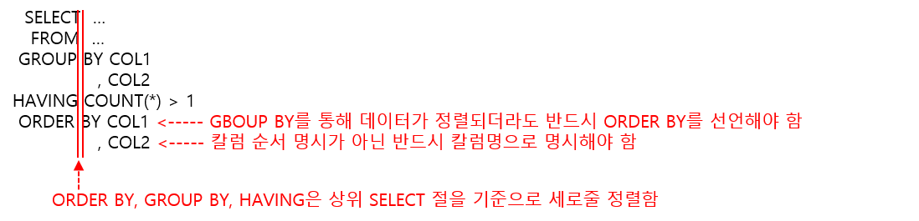

UPDATE
- UPDATE절 작성 지침 및 주의 사항
- SET, FROM, WHERE, AND, OR, 콤마(,) 등은 UPDATE의 "E"자 기준으로 세로줄 정렬함
- 한 라인에 하나의 업데이트될 칼럼만 기술하고 콤마(,)는 라인의 앞에 기술함
- 테이블 명 작성시"테이블오너명.테이블명"으로 기술함
- 업데이트될 칼럼은 첫 번째만 제외하고 콤마로 시작하고 콤마 뒤에 한 칸 띄운 후 칼럼과 변경값을 기술하며,필요 시 주석을 변경 값 뒤에 기술함
- WHERE절을 비롯한 SQL 작성 방식은 앞서 작성된 지침을 준수함
- 사용 예제
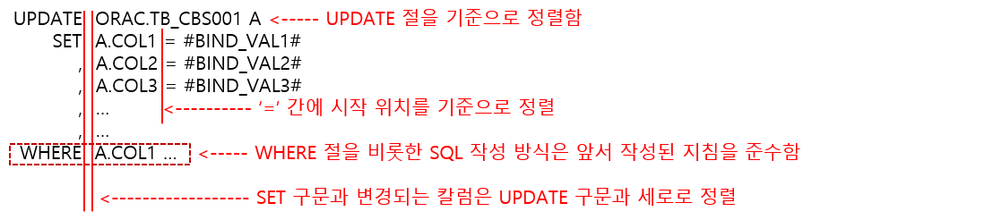

INSERT
- INSERT절 작성 지침 및 주의 사항
- INTO, VALUES, SELECT, FROM, WHERE, AND, OR, 괄호,콤마(,) 등은 INSERT의 "T"자 기준으로 세로줄 정렬함
- INSERT 대상 칼럼 및 VALUES 절의 값들은 시작괄호 "(" 다음 라인에 시작괄호를 기준으로 한 칸 띄운 후 시작되고,기술이 모두 끝난 후 새로운 라인에 "(" 괄호가 위치하는 위치에 ")"를 정렬함
- 테이블 명 작성시 "테이블오너명.테이블명"으로 기술함
- INTO 절은 둘째 줄부터 기술함
- 한 라인에 하나의 칼럼/값만 기술하고 콤마(,)는 라인의 앞에 기술함
- 사용 예제
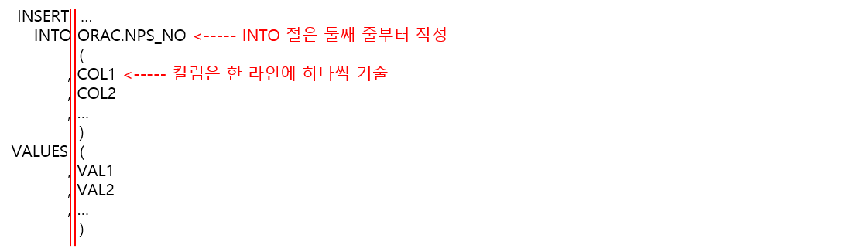

DELETE
- DELETE절 작성 지침 및 주의 사항
- FROM, WHERE, AND, OR등은 DELETE의 "E"자 기준으로 세로줄 정렬함
- 테이블 명 작성시 "테이블오너명.테이블명"으로 기술함
- WHERE 절은 앞서 기술된 SQL 작성 지침을 준수하여 작성
- 사용 예제

MERGE
- MERGE절 작성 지침 및 주의 사항
- 하위 UPDATE, INSERT를 기준으로 세로로 정렬(MERGE의 경우 5글자로 정렬이 어려움)하고,예시와 같이 정렬
NOT MATCHED -> INSERT, MATCHED -> UPDATE, DELETE를 사용할 수 있음(데이터의 물리적 삭제를 허용하지 않기 때문에 DELETE의 경우 사용을 제한함)
- 사용 예제
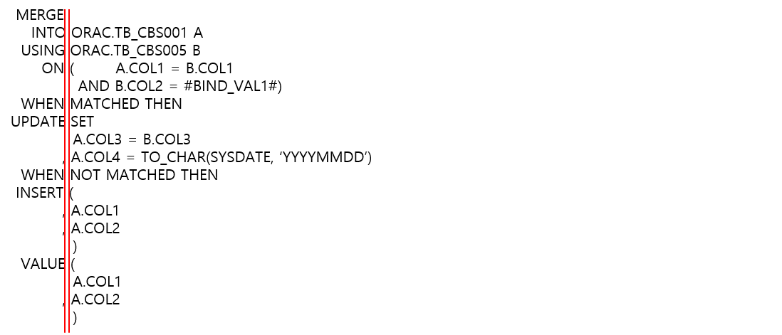

INLINE VIEW, SUBQUERY
- INLINE VIEW, SUBQUERY 작성 및 주의 사항
- 괄호 안에 시작되는 SELECT 절을 기준으로 세로줄 정렬함
- 메인 쿼리의 테이블 명 및 테이블 별칭과 혼동되지 않도록 서로 다른 별칭을 부여하여 사용
- 괄호는 INLINE VIEW, SUBQUERY와 줄을 구분하여 시작하고 종료됨
- 괄호 안에 사용되는 쿼리는 줄을 구분하여 정렬
- 사용 예제
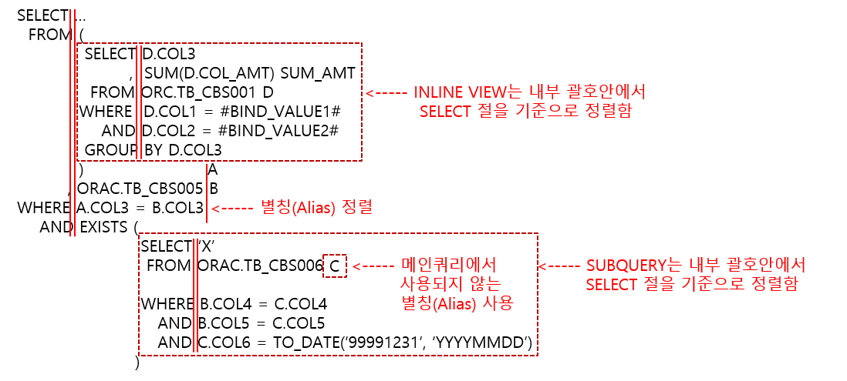

SCALAR SUBQUERY
- SCALAR SUBQUERY 작성 및 주의 사항
- 괄호 안에 시작되는 SELECT 절을 기준으로 세로줄 정렬함
- 메인 쿼리의 테이블 명 및 테이블 별칭과 혼동되지 않도록 서로 다른 별칭을 부여하여 사용
- 스칼라 서브쿼리는 공통코드 및 목록성 코드명을 검색하는 경우에만 사용하도록 한정함
- 괄호는 스칼라 서브쿼리와 줄을 구분하여 시작하고 종료됨
스칼라 서브쿼리내에서 GROUP BY 및 집계함수,함수 내부 사용,코드를 제외한 테이블의 사용은 제한함
- 사용 예제
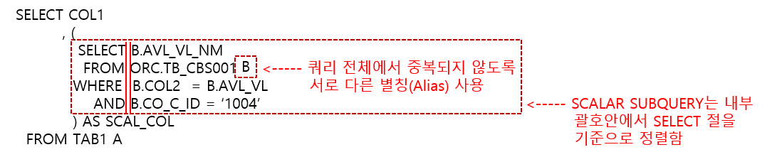

TRIGGER
- Trigger 작성 및 주의 사항
- 트리거를 사용해야 하는 경우에는 DBA 및 운영총괄 담당자에게 문의하여 사용여부를 판단받아야 함
- 업무로직이 내재된 트리거는 작성할 수 없음
- 공통코드 변경내역 등록과 같은 단순 복사작업에서 DBA 및 운영총괄 담당자에게 허가를 받은 이후에 트리거를 작성 가능함

- 사용 예제
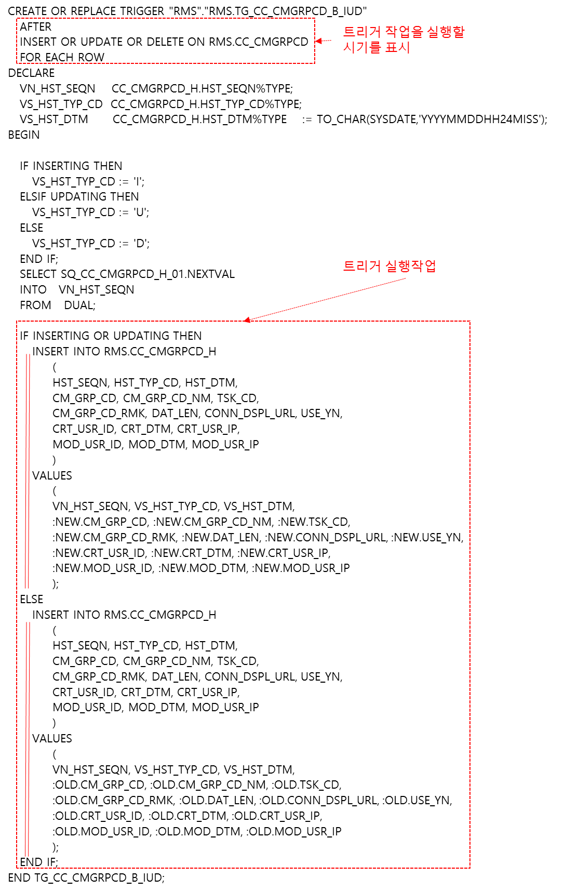

DB LINK
- DB LINK 작성 및 주의 사항
- DB LINK를 사용해야 하는 경우에는 DBA 및 운영총괄 담당자에게 문의하여 사용여부를 판단받아야 함
- 보안 및 정책 문제로 인하여 DB LINK는 원칙적으로 작성할 수 없으며, 자료이관 작업과 같은 경우의 특수한 상황에서만 운영총괄 담당자 및 DBA와 협의하여 진행
- 사용 예제
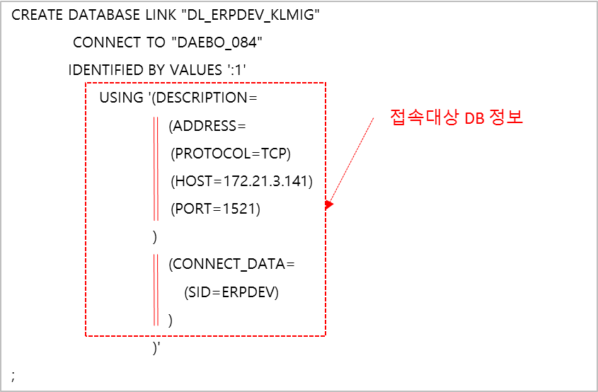

기타
- SQL사용시 제약 사항
- 사용자정의함수(User Defined Function, UDF), Trigger, Procedure, DB LINK의 생성 및 사용은 원칙적으로 허용하지 않음 ※
- Dynamic SQL은 성능 저하 방지를 위해 DBA와 해당 내용에 대한 협의 및 공유 필요함
- SQL개발가이드에 정의되지 않은 내용은 원칙적으로 허용되지 않으며,사용이 필요할 경우 DA, DBA와 협의 후 진행
- 동시성 제어를 위해"SELECT … FOR UPDATE"문을 사용하는 경우에는 아래 내용을 고려해야 함
- 동시성 제어를 위한 'SELECT … FOR UPDATE'문은 꼭 필요한 프로그램에서만 적용함
- 일반 조회 및 검색시에는 SELECT FOR UPDATE를 사용하면 안됨
- 중요한 업무에 사용되는 테이블의 데이터 변경시 동시성에 대한 제어를 하고자 하는 요건이 있는 경우에만 사용함
- 동일한 SQL 처리 로직 구분에서는 동일한 SELECT FOR UPDATE 구문을 사용하도록 함
- 무분별한 LOCK의 사용은 시스템 자원을 감소시키고 LOCK에 의한 시스템 중단이 발생될 수도 있음
- SELECT FOR UPDATE 구문이 들어가는 모듈을 공통화하고 사용되는 SQL 본 수를 최소화 해야 함
- 프로그램 및 프레임워크에서 순차적인(Serial) 로직 처리가 가능한 경우 애플리케이션
에서 해결할 수 있도록 함
- SELECT FOR UPDATE방식 중 가급적이면 "SELECT FOR UPDATE NOWAIT"를 사용하여 LOCK이 유지되는 것을 방지함
- 대량 배치 처리시 해당된 모든 로우에 대한 LOCK이 걸릴 수 있기 때문에 사용을 제한함
- WITH 구문
WITH 절은 구조화된 뷰(Materialized View, MVIEW) 형태로 수행되는 경우가 많은데 이때는 임시(Temp) 테이블스페이스를 사용하므로 I/O가 증가하고 동시다발로 수행될 때는 Temp Full이 발생하는 경우도 있기 때문에 개발편의에 의한 무분별한 사용은 불허하나 일반적으로 다음과 같은 경우에는 예외적으로 사용을 허용함
- 메인 쿼리에서 동일한 서브 쿼리가 반복적으로 사용되는 경우와 서브쿼리 실행 결과를 다른 SQL에서 반복적으로 재사용해야 할 경우에는 필요할 때마다 신규로 생성하기에는 무리가 있기 때문에 WITH 절을 이용하면 두 경우를 손쉽게 해결 가능하기에 사용을 허용함
- 동일한 SQL이 5번 이상 반복되어 한 문장의 SQL이 1,000 라인 이상될 경우 DA, DBA와 협의하에 허용함
- DB LINK, Procedure, Trigger등 DB객체 관련 제약사항은 업무 및 DBA 파트와 별도 논의
- 힌트 사용 지침
- 온라인 SQL은 테이블 접근 순서 조정을 위한 LEADING 이외의 힌트를 사용하지 않는 것을 원칙으로 함
- 인덱스 구성 완료 및 통계정보 수집, SQL최적화 이후에도 응답 속도가 낮은 쿼리의 경우 DBA 또는 튜너의 가이드를 받아 힌트 사용 여부를 결정함
- 바인드 변수 적용
- SQL 사용시 하드파싱 발생 및 SQL Injection 공격 방지를 위해 조건값에 바인드 변수 사용을 원칙으로 함 (예, WHERE COL1 = #BIND_VALUE# …)
- SQL에 사용하는 바인드 변수는 애플리케이션 명명규칙을 참고하여 부여

SQL활용 지침

OUTER JOIN
- OUTER JOIN 작성 지침 및 주의 사항
두 테이블의 조인시 OUTER SIGN(+)이 표시된 테이블의 행이 존재하지 않거나 조건에 만족하지 않더라도 다른 테이블의 행에 영향을 미치지 않도록 하는 것이다.
- OUTER JOIN시 조인 조건을 제외한 변수 또는 상수로 제공되는 칼럼 모두에 ‘(+)’를 표시
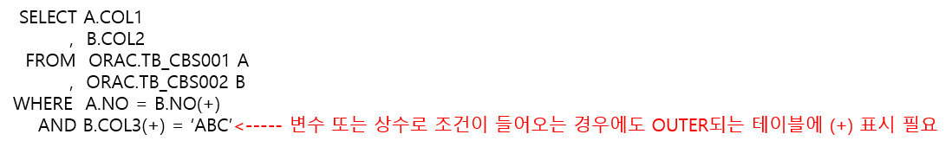
- OUTER JOIN시 IN이나 OR 조건을 사용할 경우 INLINE VIEW나 CASE 문으로 해결
(ORA-01719: 포괄 조인 운영 (+)는 OR 또는 IN의 연산자를 허용하지 않습니다.)
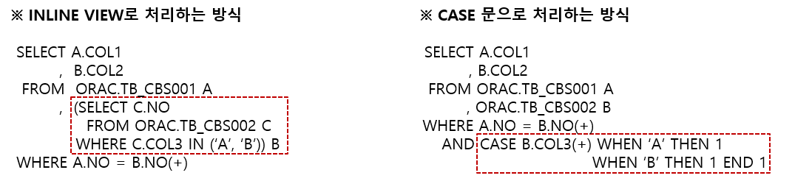

집계함수와 NVL 함수
- 집계함수와 NVL 함수 작성 지침 및 주의 사항
- NULL은 없는 값이기 때문에 값을 집계할 때 연산에서 제외되어 사용할 때 주의해야 함
- SUM함수는 값이 NULL인 경우 연산 대상에서 제외하므로 불필요한 NVL 함수를 사용하지 않아도 됨
- AVG 함수 역시 값이 NULL인 경우 연산 대상에서 제외됨.그러나,행의 숫자도 제외되기 때문에 업무적 요건에 따라 NVL 함수를 사용해야 함
- 사용 예제
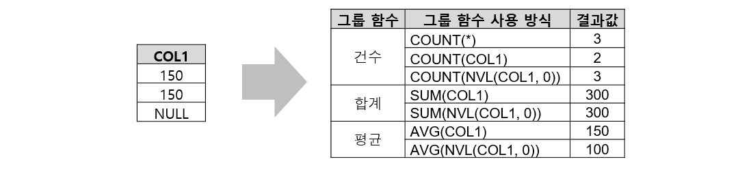

CASE함수
- CASE 문 작성 지침 및 주의 사항
CASE는 ‘IF … THEN … ELSE’에 해당하는 기능을 가지며 주어진 수식 내에서 값을 찾고 반환 값을 명시할 수 있음
- DECODE 문은 성능 이슈와 SQL 가독성의 문제로 허용되지 않음. CASE 문으로 대체하여 사용
- CASE 문을 반복 사용하는 경우, INLINE VIEW에서 한번만 값을 가공하고 메인 쿼리에서 반복 사용하지 않도록 권고
- CASE문은 WHEN과 THEN을 기준으로 세로줄 정렬함
- UPDATE시 DECODE 함수로 변수 값 치환을 NVL 함수로 사용
예 : DECODE(#V_COL#, NULL, COL, #V_COL#) -> NVL(#V_COL#, COL)
- 사용 예제
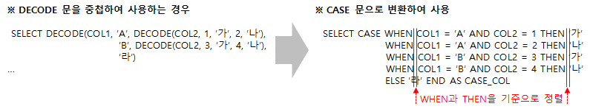

반복 수행되는 함수 처리
- 반복 수행되는 함수 처리 방법
- 한 쿼리에서 반복하여 사용되는 함수를 줄이기 위해 INLINE VIEW를 이용하여 처리
- 사용 예제
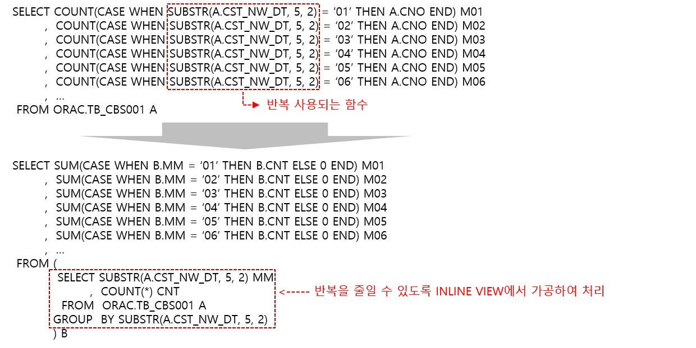

날짜 값 처리
- 날짜 관련 처리 사항
- WHERE절에 날짜 관련 SQL 작성시 칼럼을 가공하지 않고,상수 또는 변수를 가공함
- 날짜 관련 처리시 상수 값으로 처리하지 않고, DBMS 제공 함수 사용 권고
함수명 | 함수 설명
MONTHS_BETWEEN(date, date) | 월 단위로 개월간의 차이 계산
ADD_MONTHS(date, n) | 월 단위로 개월 추가
LAST_DAY(date) | 해당 월의 마지막 날짜
NEXT_DAY(date, day) | 날짜로부터 앞으로 해당 요일에 가장 가까운 날짜(예,오는 O요일)
SYSDATE | 시스템에서 관리하는 날짜(초단위)
SYSTIMESTAMP | 시스템에서 관리하는 날짜(마이크로초단위)
TRUNC(date) | 시분초를 제외한 년월일 값
TO_CHAR(date, 날짜형식) | 날짜 형식을 문자열 형식으로 변환
TO_DATE(string, 날짜형식) | 문자열 형식으로 날짜 형식을 변환

MIN/MAX처리
- MIN, MAX처리시 힌트 사용 고려 사항
- 직관적으로 결과값을 보장할 수 있도록 집계 함수인 MIN, MAX 함수 이용
- MAX, MIN 처리시 INDEX_DESC, INDEX_ASC 힌트를 사용하는 경우 DBA 또는 튜너와 협의 후 적용 (아래 예시 참조)
- 사용 예제
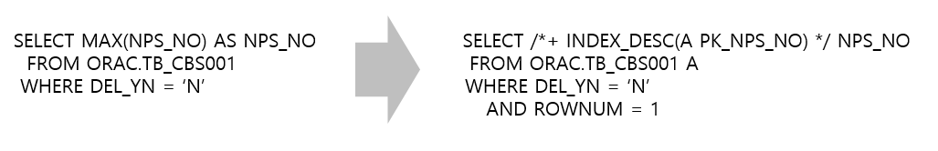

바인드 변수
- 바인드 변수 사용 방법
- Optimizer(이하 최적화기)는 데이터베이스에서 데이터를 검색 또는 수정,조회하는 SQL 처리를 위해 다음과 같은 단계로 진행한다.동일한 SQL 문은 파싱을 다시 하지 않고 SQL 문을 공유함으로써 메모리 사용 감소와 빠른 수행을 하게 된다.그렇기 때문에 파싱을 다시 하지 않도록 동일한 패턴의 SQL 작성과 바인드 변수 사용을 권장한다.
- 사용 예제
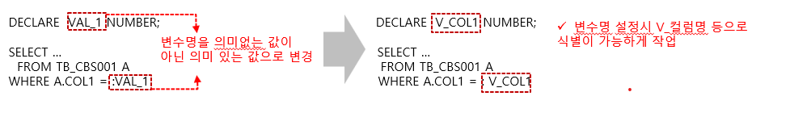

SQL
- Dynamic SQL사용 시 고려 사항
- Dynamic SQL은 SQL의 WHERE 절이 응용화면에 의해 동적으로 변화되는 경우는 예외적으로 사용을 허용함
- SQL이 오류가 발생하는 예외적인 상황에서만 Dynamic SQL에서 오류가 발생하지 않는 경우라면 Dynamic SQL의 사용을 허용함
- WITH구문 사용 시 주의 사항
- SQL 작성 시 WITH 문을 사용할 경우, WITH 문을 In-Line View로 감싸서 SQL 문에서 "WITH"가 나오지 않게 하거나,커서를 명시적으로 선언해야 함
- WITH 문을 In-Line View로 감싸는 경우의 예
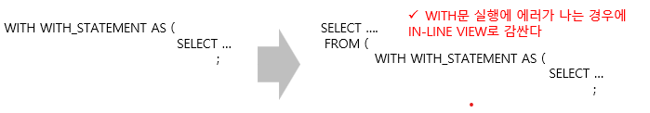
- 커서를 명시적으로 선언하는 예
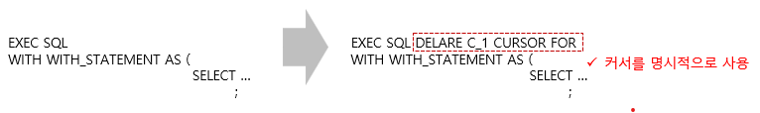

SUBQUERY

서브쿼리의 정의
- Main SQL 안에 내포된 하위 SQL
- SELECT, FROM, WHERE, GROUP BY, HAVING, ORDER BY, SET (UPDATE 문)절 어디에나 사용 가능
- 사용된 위치 및 실행 순서에 따라 성능 차이가 크게 발생할 수 있음
• 실행 계획 확인은 필수!!
• 서브 쿼리를 에워싼 괄호 "(", ")"는 수학기호와 달라서 먼저 수행되라는 의미가 아님
- 서브 쿼리를 잘 활용하면 비효율적인 SQL의 성능 향상에 도움이 됨
• 가령 FROM 절에 다수의(3개 이상)테이블들을 모두 Join으로 연결한 다음 가공 또는 집계를 수행하는 경우라면 적절한 서브 쿼리 기법을 적용하여 성능 향상을 유도할 수 있음
- 서브 쿼리가 사용되는 위치에 따라 다음과 같이 분류
종류 | 특성
Scalar Subquery | • 쿼리 어느 절에서나 사용 가능하나 주로 SELECT절에 사용  • 특정 조건에 의해 검색 또는 계산된 값을 반환하는 함수(Function)와 유사
In-Line View | • 주로 FROM절에 사용  • DB 객체로 저장된 VIEW와 달리 DB에 저장되지 않고 일회성
Nested Subquery | • 주로 WHERE절에 사용  • 메인 쿼리와 독립적으로 수행되어 결과를 메인 쿼리로 제공하여 메인 쿼리의 처리 범위를 감소
Correlated Subquery | • 주로 WHERE 절에 사용  • Nested Loops Join과 유사하게 메인 쿼리의 추출 Row별로 서브 쿼리 결과를 탐색

서브쿼리의 역할
- 제공자 역할 서브쿼리
- 서브 쿼리가 메인 쿼리보다 먼저 독립적으로 수행되어 메인 쿼리에 결과 값을 제공
- 메인 쿼리의 처리 범위를 줄여주는 역할을 함
- 서브 쿼리 안에 메인 쿼리의 컬럼이 사용되지 않음
- 메인 쿼리의 다른 테이블과는 Nested Loops 또는 Hash 방식으로 Join 됨
- 메인 쿼리로 결과 값을 제공하는 입장이기 때문에 서브 쿼리의 결과는 항상 유일(Unique) 값 추출을 위해 정렬됨
※ Unique Index 사용 등 서브 쿼리 결과가 유일하다는 보장이 있는 경우는 정렬을 수행하지 않음
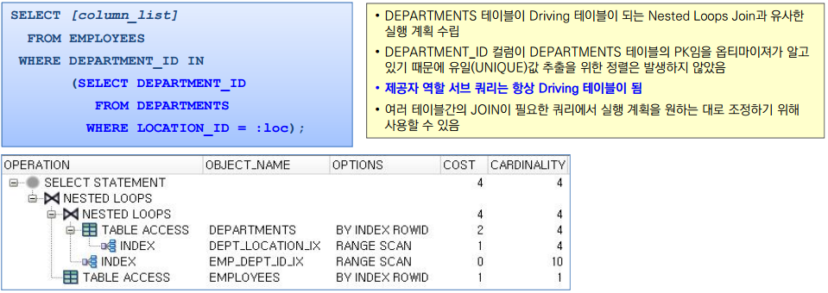
- 확인자 역할 서브쿼리
- 메인 쿼리가 먼저 수행되면서 서브 쿼리로 조건이 만족하는지 체크한 다음 결과를 출력하는 방식
- 주로 EXISTS(또는 NOT EXISTS)로 검색하는 경우
메인 쿼리의 WHERE 절에 기술된 서브 쿼리가 제공자 인지 확인자 인지 반드시 실행 계획으로 확인
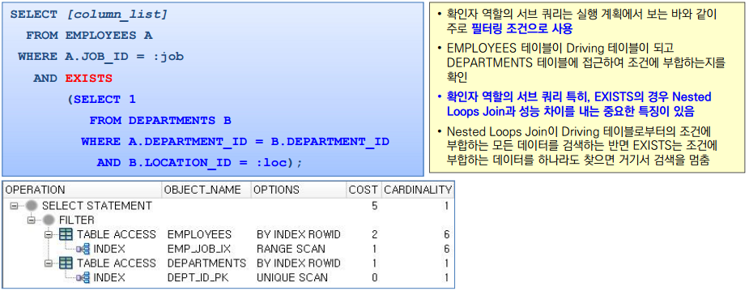
- 제공자 역할과 확인자 역할 서브 쿼리가 잘못 사용되는 경우 심각한 성능 저하를 유발
- 또한 옵티마이져는 적극적으로 쿼리를 변형하기 때문에 데이터 연결 순서를 고려하여 쿼리를 개발하고 의도한 대로 실행 계획이 수립되는지 반드시 확인 필요

Scalar Subquery
- Scalar Subquery정의
- SELECT 절에 사용되어 단일 Row 결과(Single 컬럼 또는 복수의 컬럼도 가능)를 추출하는 서브 쿼리
- 메인 쿼리에서부터 Driving되는 Nested Loops Join과 유사한 형태로 처리되며 이때 스칼라서브쿼리가 Inner Table
- 조건에 부합하는 데이터가 없는 경우 NULL 값을 리턴 -> Outer Join과 동일한 효과
- 일반적으로 코드성 테이블과의 JOIN이 많아 실행계획이 복잡해지고 제어가 안되는 경우 유용
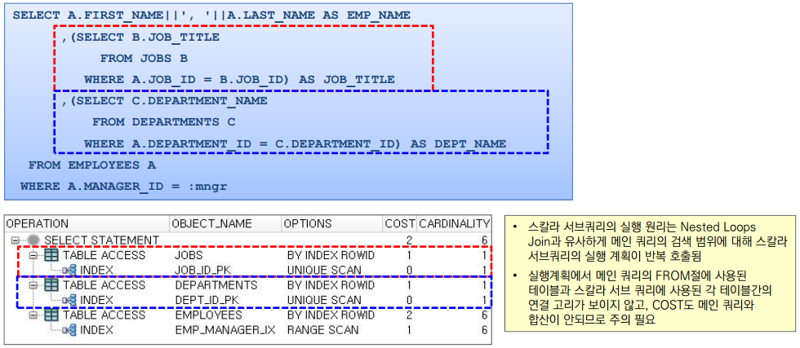
- Scalar Subquery의 성능
- 스칼라 서브 쿼리는 항상 Nested Loops Join의 Inner Table처럼 동작
- JOIN 조건에 사용된 컬럼(들)에 Index가 없으면 큰 성능 저하를 일으킬 수 있음
•앞선 예제의 SQL을 JOIN(Nested Loops Join)으로 변경한 사례
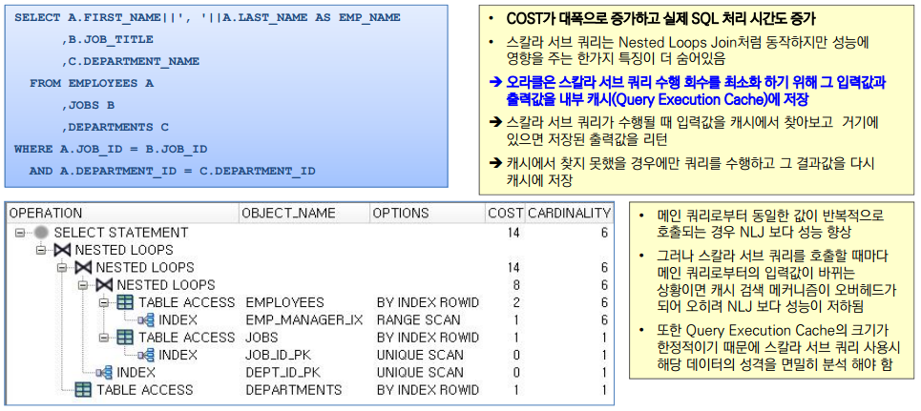

In-Line View
- In-Line View정의
- Create 명령으로 Object 생성을 하지 않고 FROM 절에 직접 기술하여 일회성으로 사용하는 View
- View는 데이터 보안, 재활용성 등을 위해 주로 사용되는 반면 인라인 뷰는 주로 성능 향상을 위해 사용됨
- 1:M (또는 M:M)관계를 갖는 두 테이블 간 대량 데이터 JOIN 후 결과 값을 집계되는 경우, 인라인 뷰를 이용하여 테이블을 미리 집계한 다음 JOIN을 수행하면 효과적
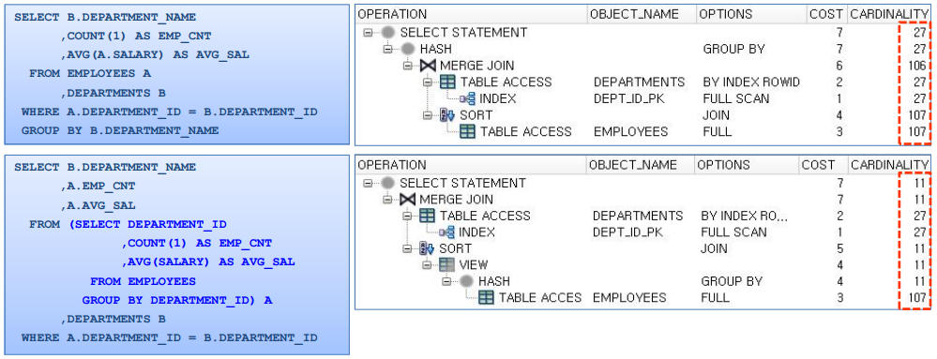
- 예제에서 보면 SQL 변형 전/후 COST는 같지만 JOIN 되는 데이터의 Cardinality가 줄어든 것을 확인할 수 있다.
- 관련 테이블을 무조건 JOIN하고 시작하는 것보다 In-Line View를 적절히 이용하면 쿼리 성능 향상에 도움이 됨
- In-Line View의 성능
- SQL은 데이터의 집합적 처리에 가장 효과적인 언어
- 가급적 한번의 쿼리로 원하는 결과를 만들어 내는 것이 좋음
- 그러나 경우에 따라서 이러한 집합적 처리 보다 인라인 뷰를 사용한 절차적 처리가 유리 할 수 도 있음
- 특히 다음 예제와 같이 많은 함수가 사용되는 쿼리의 경우인라인 뷰를 사용하여 함수 호출 회수를 줄일 수 있음
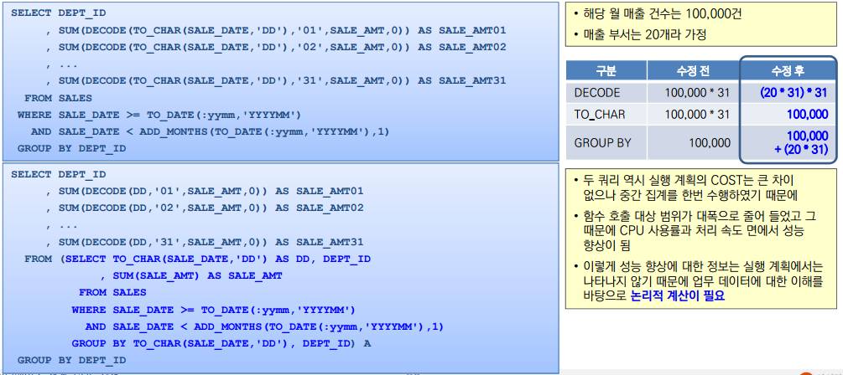

Subquery Factoring - WITH구문
- ①메인 쿼리에서 동일한 서브 쿼리가 반복적으로 사용되는 경우
• 서브 쿼리를 VIEW로 생성하고 FROM 절에서 재사용
- ②서브 쿼리 결과를 다른 SQL에서 반복적으로 재사용해야 할 경우
• 임시 테이블을 생성하여 서브 쿼리 결과를 저장하고 메인 쿼리에서 재사용
- 위의 두 경우 모두 필요할 때마다 신규로 생성하기에는 무리가 있음
- WITH절을 이용하면 두 경우를 손쉽게 해결 가능
- WITH 절의 서브 쿼리가 In-Line View로 사용된 예
- WITH 절의 서브 쿼리를 In-Line View로 사용
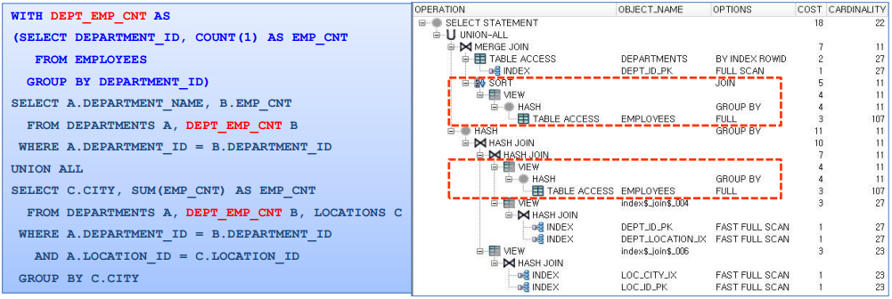
- WITH 절의 서브 쿼리 결과를 TEMP 테이블로 변환시키고 메인 쿼리에서 사용된 예
- 옵티마이저 힌트를 사용하면 WITH 절의 동작 방식을 제어할 수 있으나 권장하지 않음
- /*+ INLINE */ : 인라인 뷰로 작동
- /*+ MATERIALIZE */ :임시 테이블로 작동
- 옵티마이저 힌트 사용은 DBA 또는 튜너의 검토 필요
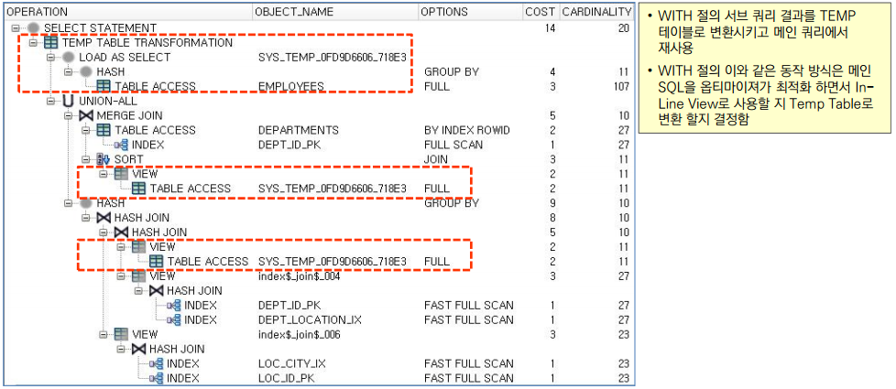

Subquery Factoring - WITH절의 성능 향상
- 앞 선 예제 쿼리에서 WITH 절에 사용한 서브 쿼리와 DEPARTMENTS 테이블도 재사용되고 있음
- WITH 절 안에서 여러 개의 서브 쿼리 블록을 생성할 수 있고,
- 앞에서 생성한 서브 쿼리를 뒤 쪽의 서브 쿼리 안에서 재사용 가능
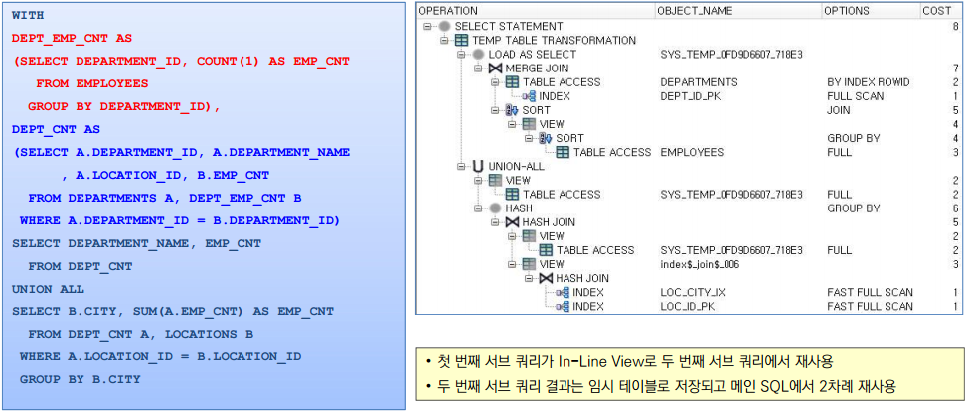

집합연산자

집합연산자 종류
- 수학의 집합 연산과 동일한 기능을 하는 4가지 집합 연산자 제공
- UNION, UNION ALL, INTERSECT, MINUS
- UNION ALL을 제외한 나머지 연산은 내부적으로 정렬을 수행하여 성능 저하를 발생시킬 수 있음
집합 연산자 | 기능 | 중복 포함 | 정렬
UNION | 합집합 | NO | YES
UNION ALL | 합집합 | YES | NO
INTERSECT | 교집합 | NO | YES
MINUS | 차집합 | NO | YES

UNION vs. UNION ALL
- UNION과 UNION ALL작성 지침 및 주의 사항
- 두 개의 쿼리 간에 데이터 유일성이 확보되어 있다면 UNION 보다는 UNION ALL을 사용하여 정렬로 인한 성능저하 요인을 해소할 수 있음
• UNION은 내부적으로 SORT UNIQUE 작업을 수행하여 중복 값을 제거하는 작업을 수행함
• 동일 테이블의 경우 UNION ALL 사용을 제한함 (조건 절을 보완하여 사용함)
- 성능상의 이슈로 인해 동일 테이블에 UNION ALL을 사용하는 경우,양쪽 데이터가 중복되지 않도록 조건을 서로 배타적으로 구성
- 사용 예제
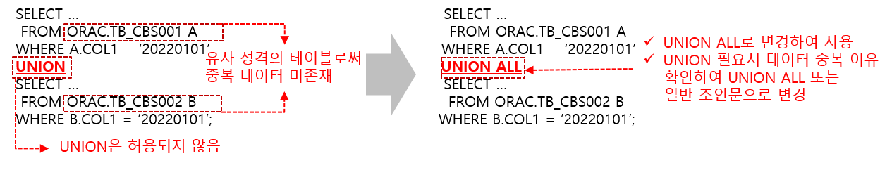

MINUS
- MINUS 작성 지침 및 주의 사항
- 차집합 계산을 위해 정렬 및 중복 제거(UNIQUE) 발생
- 대부분의 정렬 작업은 성능 저하의 원인이 됨
- NOT EXISTS로 변경 시 ANTI JOIN으로 수행될 가능성이 높음
- 사용 예제
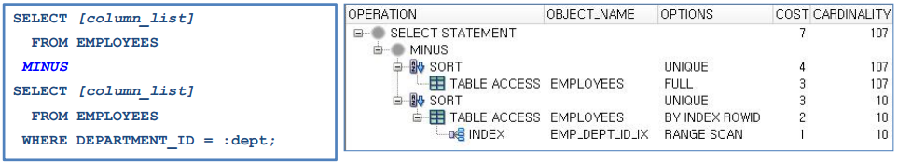
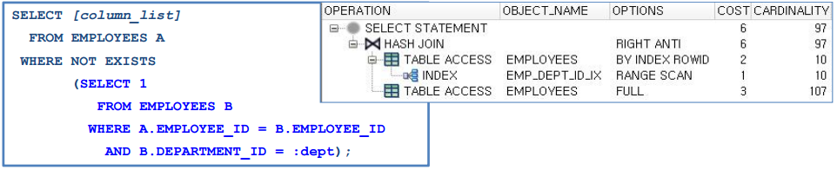

INTERSECT
- INTERSECT 작성 지침 및 주의 사항
- 교집합 계산을 위해 정렬 및 중복 제거(UNIQUE) 발생
- 대부분의 INNER JOIN 또는 EXISTS로 변경 가능
- 사용 예제
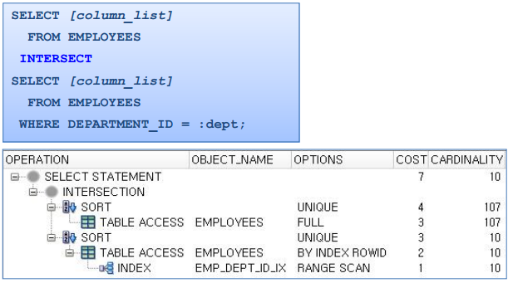

상황별 SQL 작성 지침

페이지 처리 방식
- 대량의 데이터를 한 화면에 보여줄 수 없는 경우,특정 개수로 부분 분할해서 조회한 데이터를 표시할 수 있도록 처리하는 방식으로 페이지 처리 기준은 다음과 같다.
- 대상 테이블은 반드시 고유 인덱스(Unique Index)를 포함하여야 함
- 조인 시 조인된 결과값이 고유(Unique) 칼럼으로 조회 조건 구성
- NL조인시 선행 테이블에서 읽은 데이터로 후행 테이블을 접근하므로 후행 테이블에 인덱스 칼럼으로 조인 조건 칼럼을 구성
- ORDER BY 절은 인덱스를 드라이빙하는 오라클 힌트를 사용해서 구현 (ORDER BY 절 사용 금지)
- 대상 인덱스가 없는 경우 신규 생성

입력조건별 SQL 작성 지침 - 작성표준
- 입력 조건이 다양한 경우 SQL작성 가이드
- 값 입력 유형별 SQL 작성 방안
값입력  유형 | 조회 SQL | 조회요건 정리 | 통합 SQL
CASE1 | WHERE 계좌번호 = #계좌번호# | 필수조회요건  : 계좌번호  선택조회요건  : 등록일자,상품구분 | WHERE 계좌번호 = #계좌번호#  AND (등록일자 IS NULL OR 등록일자 = #등록일자#)  AND (상품구분 IS NULL OR 상품구분 = #상품구분#)
CASE2 | WHERE 계좌번호 = #계좌번호#  AND 등록일자 = #등록일자# | 필수조회요건  : 계좌번호  선택조회요건  : 등록일자,상품구분
CASE3 | WHERE 계좌번호 = #계좌번호#  AND 상품구분 = #상품구분# | 필수조회요건  : 계좌번호  선택조회요건  : 등록일자,상품구분
CASE4 | WHERE 계좌번호 = #계좌번호#  AND 등록일자 = #등록일자#  AND 상품구분 = #상품구분# | 필수조회요건  : 계좌번호  선택조회요건  : 등록일자,상품구분
CASE5 | WHERE 주민번호 = #주민번호# | 필수조회요건  : 주민번호  선택조회요건  : 등록일자,상품구분 | WHERE 주민번호 = #주민번호#  AND (등록일자 IS NULL OR 등록일자 = #등록일자#)  AND (상품구분 IS NULL OR 상품구분 = #상품구분#)
CASE6 | WHERE 주민번호 = #주민번호#  AND등록일자 = #등록일자# | 필수조회요건  : 주민번호  선택조회요건  : 등록일자,상품구분
CASE7 | WHERE주민번호 = #주민번호#  AND 상품구분 = #상품구분# | 필수조회요건  : 주민번호  선택조회요건  : 등록일자,상품구분
CASE8 | WHERE 주민번호 = #주민번호#  AND 등록일자 = #등록일자#  AND 상품구분 = #상품구분# | 필수조회요건  : 주민번호  선택조회요건  : 등록일자,상품구분
- 모든 CASE를 만족할 수 있는 SQL의 경우 조회성능 저하가 발생됨
- 필수조회 조건으로 데이터 Access최적화되는 경우를 기준으로 분개함

별첨

Optimizer개요
- SQL과 Java의 차이
Java등 흔히 사용되는 프로그래밍 언어는 절차적(Procedural) 언어로 컴퓨터에게 "What" 을 위한 "How" 까지 기술하는 반면, SQL은 선언적(Declarative) 언어로 "What" 만을 요청한다. SQL에 대한 해석 및 실행계획 수립은 오라클 옵티마이저가 담당한다.
- SQL처리 과정
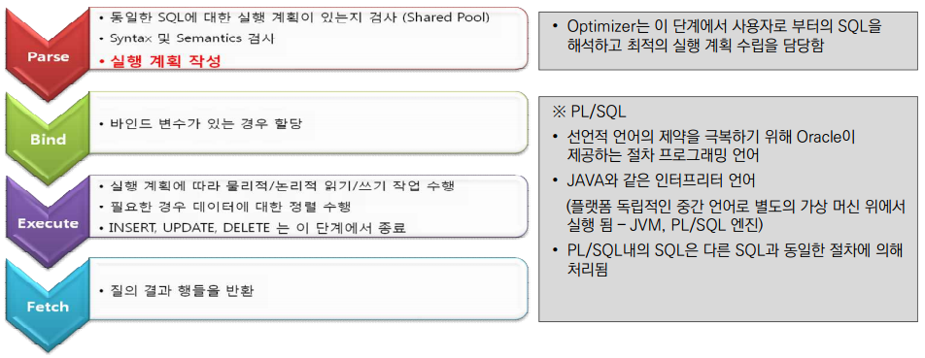
- 옵티마이저SQL처리 과정
옵티마이저는 SQL로 요구된 결과를 최적의 성능을 보장하면서 최소의 비용으로 처리할 수 있도록 처리 경로를 결정하는 DBMS의 핵심 기능이다.SQL처리 과정 중 옵티마이저 처리 단계는 SQL에 대해 가장 효율적이고 빠르게 수행할 수 있는 최적의 처리 경로를 선택
- 데이터를 어떠한 방법으로 접근할 것인가?
- 데이터를 얼마나 효율적으로 접근할 것인가?
- 올바른 결과를 어떻게 제공할 것인가?
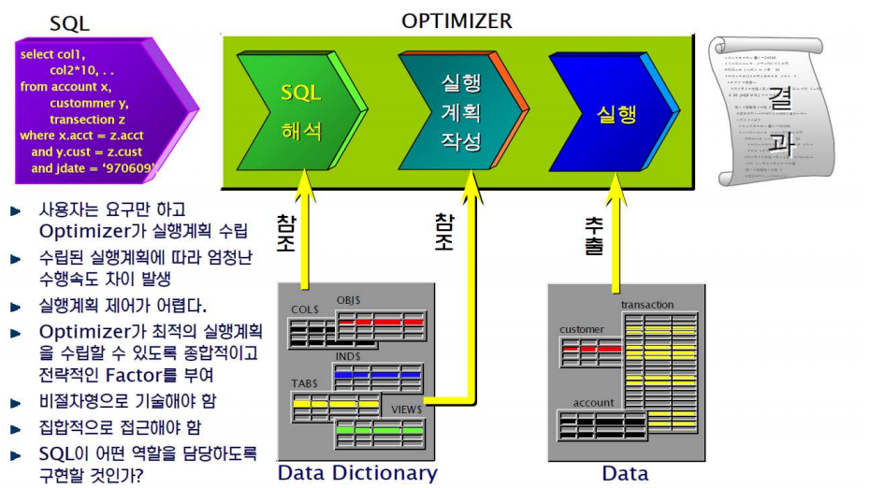
- 옵티마이저에 영향을 미치는 요소
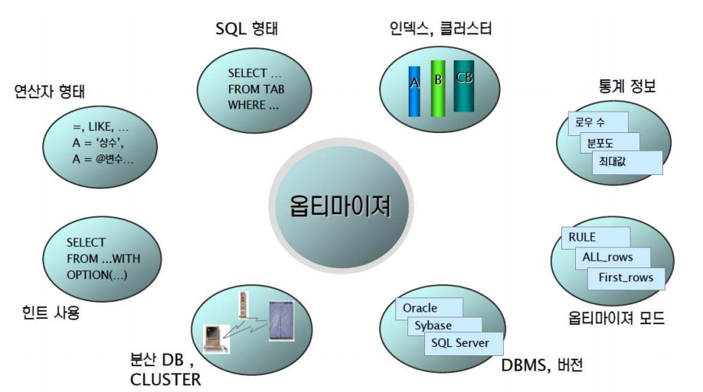

인덱스 및 인덱스 설계
특정 데이터를 조회하기 위해 테이블의 전체 데이터를 조회하는 것이 아니라,적절한 인덱스로 적은 범위의 데이터만 조회하여 이를 해결할 수 있다.여기서는 인덱스 설계를 위한 기초 작업인 인덱스 후보 칼럼 선정 기준에 대해 설명한다.

INDEX 개요
- 인덱스 정의
- 테이블의 데이터를 빠르게 액세스하기 위한 데이터베이스 객체
- 빠른 검색을 위해 Tree형 자료 구조를 이용
- 조회 성능은 향상되나, DML 성능은 저하시킴
- Index Key 값에 의해 정렬된 (오름차순(기본)또는 내림차순)형태로 저장
- 인덱스의 칼럼 순서는 조회 조건에 사용되는 칼럼 중 유리한 순서로 구성
- 인덱스와 테이블
- 하나의 테이블에 여러 개의 인덱스 생성 가능
- 인덱스에 저장된 Index Key 값은 Table의 Row와 1:1 대응 관계
- 인덱스 키 구성 칼럼이 모두 NULL인 경우 인덱스에 저장 안됨
- 테이블에 새로운 Row가 입력되거나,Index Key 칼럼이 변경되는 경우 인덱스도 같이 변경되어야 함
- 이러한 변경은 Oracle Server가 처리하지만,이 때문에 DML 성능이 저하될 수 있음
- Index Tree의 특정 노드에 새로운 엔트리가 추가될 때 해당 데이터 Block의 공간이 부족한 경우, Index Split을 통해 새로운 공간을 확보
- 특히 시퀀스를 이용하여 Index Key 값을 생성하는 경우 모든 새로운 Row Insert가Tree의 우측 노드에 집중되기 때문에 트랜잭션이 많을 경우 시스템 성능을 크게 저하시킬 수 있음
- 인덱스 선정기준
- 분포도가 좋은 칼럼을 단독적으로 생성하여 활용도 향상
- 자주 조합되어 사용되는 경우는 결합인덱스 생성
- 각종 액세스의 경우의 수를 만족할 수 있도록 인덱스간의 역할 분담
- 가능한 수정이 빈번하지 않은 칼럼
- 기본키 및 외부키 (조인의 연결고리가 되는 칼럼)
- 결합 인덱스의 칼럼 순서 선정에 주의
※ 결합 인덱스 칼럼 순서 결정
①항상 사용하는가?
②항상 "="로 사용되는가?
③분포도가 좋은 칼럼 우선
④ 정렬 순서는?
⑤어떤 칼럼을 추가? (예방,도움)
- 반복수행(Loop 내)되는 조건은 가장 빠른 수행속도를 내게 할 것
- 실제 조사된 액세스 종류를 토대로 선정 및 검증

INDEX 종류
- 구성하는 칼럼 개수에 따른 구분
- 단일(Single) 인덱스 : 하나의 칼럼으로 생성된 인덱스
- 결합(Composite) 인덱스 : 복수개의 칼럼으로 생성된 인덱스
- 구성하는 칼럼(들)의 고유성에 따른 구분
- 고유(Unique) 인덱스 : 중복값의 입력을 불허하는 인덱스로 UNIQUE, PK 인덱스가 대표적임
비고유(Nonunique) 인덱스 : 중복값의 입력을 허용하는 인덱스
- 저장하는 Index Key 값에 따른 구분
구분 | 설명 | 적용 가이드
B*Tree | •가장 일반적인 Index  •Balanced Tree구조로 Leaf Block에 Index Key값과 Rowid가 저장됨  ※ Balanced Tree : 모든 Leaf노드의 레벨이 동일한 Tree형 자료 구조 | • 별도의 언급이 없이 사용된 "Index"  라는 용어는 B*Tree Index로  생각해도 무방함  • 인덱스를 구성하는 칼럼의  Cardinality가 높은 경우(동일 값을  가진 Row 비율이 적은 칼럼 즉,칼럼의  분포도가 10~15% 이내인 경우)적합
Bitmap | • Index Key 값에 대한 여러 Row의Bitmap  이미지를 저장  • B*Tree Index 보다 작은 공간 차지 | • 칼럼의 Cardinality가 매우 낮은 경우에 적합  • DML 작업 시 성능 저하가 발생할 수 있으므로 주의 필요  • RBO(Rule Based Optimizer)  에서는 사용 불가
Function-Based | • 함수(Function)나 수식(Expression)으로  계산된 결과를 Rowid와 함께 저장  • 저장 구조는 B*Tree와 동일 | • 함수나 수식 사용이 반드시  필요하며 성능 향상을 위해  Index가 필요한 경우 적합  • Aggregate Function(SUM, AVG  등)사용은 불가  • RBO(Rule Based Optimizer)  에서는 사용 불가

INDEX 설계 절차
설계 단계는 데이터가 없고 화면의 내용이 계속 변하는 등 정확한 인덱스를 설계할 수 없다.그러므로 변할 가능성이 희박한 중요 인덱스를 선정한 후(PK 등), 개발이 어느 정도 완료된 후(약 80% 진행 후)인덱스를 설계한다.
구분 | 설명
항상 사용되는 칼럼을 선두 칼럼으로 한다. | 결합 인덱스는 선행되는 칼럼이 존재하지 않을 경우 인덱스를 이용하지 못한다.따라서 항상 접근 경로에 있는 칼럼을 선두 칼럼 또는 선행 칼럼으로 사용해야 한다.
비교 연산자가 (=) 조건으로 사용되는 빈도가 많은 칼럼을 선행 칼럼으로 한다. | 인덱스 특성상 <, >, <=, >=, BETWEEN, LIKE 등의 비교연산이 적용된 결합 인덱스는 해당 칼럼 이후는 범위 검색(Range Scan)이 수행된다.  예를 들어,접근 경로가 COL1 LIKE ‘A100%’ AND COL2 = ‘20220101’인 경우 :  - 인덱스가 COL1+COL2로 구성된 경우는 A100으로 시작하는 모든 일자에 대해서 인덱스 검색을 한다.  - 인덱스가 COL2+COL1로 구성된 경우는 ‘20220101’에 만족하는 데이터중 A100으로 시작된 데이터만 인덱스 검색을 한다.
분포도가 좋은 칼럼을 우선적으로 선정 | 분포도가 좋은 칼럼을 선두로 하는 결합 인덱스를 구성하면 후행 칼럼 조건이 없을 경우에도 효과적으로 인덱스 사용이 가능하다.  ※분포도 = (목표 데이터의 평균 ROW수/테이블의 총 ROW수)*100% = (1/칼럼값의 종류)*100%  인덱스를 생성하려는 칼럼의 분포도는 10~15% 이내일 경우 인덱스 사용률이 높아진다.
ORDER BY 순서를 적용한다. | 칼럼 값이 정렬되어 있으므로 ORDER BY 절에 사용되는 칼럼 순으로 인덱스를 생성하면 별도의 정렬 부하를 줄일 수 있다.

INDEX 사용이 불가능한 사례
- INDEX칼럼의 변형
- Index 구성 칼럼이 조건절에서 사용되었으나 식 또는 함수 등에 의해 변경되는 경우 Index사용 불가
인덱스 칼럼 변형 SQL | 설명
SELECT [COLUMN_LIST]  FROM EMPLOYEES  WHERE SALARY * 1.1 > :sal; | • 인덱스 사용 불가  • 연산에 의한 칼럼 가공
SELECT [COLUMN_LIST]  FROM EMPLOYEES  WHERE SALARY > :sal / 1.1; | • 인덱스 사용 가능
SELECT ENAME  FROM EMPLOYEES  WHERE TO_CHAR(HIRE_DATE,'YYYYMMDD') = :hireDate; | • 인덱스 사용 가능
SELECT [COLUMN_LIST]  FROM EMPLOYEES  WHERE HIRE_DATE >= TO_DATE(:hireDate,'YYYYMMDD')  AND HIRE_DATE < TO_DATE(:hireDate,'YYYYMMDD') + 1; | • 인덱스 사용 불가  • 함수에 의한 컬럼 가공
CREATE INDEX ENAME_FBI ON EMPLOYEES (SUBSTR(ENAME,1,1));  >>  SELECT [COLUMN_LIST]  FROM EMPLOYEES  WHERE SUBSTR(ENAME,1,1) = '박'; | • 인덱스 사용 가능  • FBI (Function Based Index) 활용
- INDEX칼럼의 묵시적 형 변환
- 식 또는 함수에 의한 칼럼의 명시적인 변경 외에 DBMS가 내부적으로 수행하는 묵시적 형 변환 시에도 Index 사용일 불가능
- 다음 예제에서는 묵시적 형 변환이 일어나는 사례를 살펴보기 위해 상수값을 사용하였음
- 개발 시에는 묵시적 형 변환이 발생하지 않게 바인드 변수에 들어갈 값의 타입에 유의해야 함
묵시적 형 변환 SQL | 설명
SELECT [COLUMN_LIST]  FROM EMPLOYEES  WHERE HIRE_DATE = '27/04/2023'; | • 인덱스 사용 불가  • DATE타입의 묵시적 형 변환 발생
SELECT [COLUMN_LIST]  FROM EMPLOYEES  WHERE HIRE_DATE = TO_DATE('27/04/2023','DD/MM/YYYY'); | • 인덱스 사용 가능
SELECT ENAME  FROM EMPLOYEES  WHERE EMPNO = '7900'; | • EMPNO칼럼은 NUMBER 타입  • 인덱스 사용 불가  • NUMBER(또는 VARCHAR2) 타입의 묵시적 형 변환 발생
SELECT [COLUMN_LIST]  FROM EMPLOYEES  WHERE EMPNO = 7900; | • 인덱스 사용 가능

- NULL값 조회
- Index의 Entry로 저장되지 않기 때문에 NULL 조회(IS NULL 또는 IS NOT NULL) 시 Index 사용 불가능
• 단일 칼럼 Index 또는 결합 Index의 모든 구성 칼럼이 NULL인 경우
NULL을 사용하는 SQL | 설명
SELECT [COLUMN_LIST]  FROM EMPLOYEES  WHERE COMMISSION_PCT IS NULL; | • 인덱스 사용 불가
SELECT [COLUMN_LIST]  FROM EMPLOYEES  WHERE COMMISSION_PCT IS NOT NULL; | • 인덱스 사용 불가  • 전체 데이터 중,극히 일부 데이터만이 해당 칼럼에 NULL이 아닌 값을 갖고 있다면 인덱스를 사용할 수도 있음
CREATE INDEX EMP_MNGR_IX ON EMPLOYEES  (MANAGER_ID,0);  >>  SELECT [COLUMN_LIST]  FROM EMPLOYEES  WHERE MANAGER_ID IS NULL; | • 인덱스 사용 가능  •전체 데이터 중,극히 일부 데이터만이 해당 칼럼에 NULL 값을 갖고 있다면 인덱스를 사용할 수도 있음
SELECT [COLUMN_LIST]  FROM EMPLOYEES  WHERE COMMISSION_PCT > 0; | • 인덱스 사용 가능  • 해당 칼럼이 가질 수 있는 가장 작은 값과 비교하여 인덱스를 사용하게 할 수 있음
- 부정형 조건
- "~이 아닌, ~외 나머지"를 뜻하는 부정형 조건은 Index 사용 불가능
- 부정형 조건을 적절히 긍정형 조건 또는 NOT EXISTS 구문으로 변경하여 Index 사용 유도
부정형 조건을 사용하는 SQL | 설명
SELECT [COLUMN_LIST]  FROM EMPLOYEES  WHERE DEPARTMENT_ID <> 50; | • 인덱스 사용 불가
SELECT [COLUMN_LIST]  FROM EMPLOYEES  WHERE DEPARTMENT_ID < 50  OR DEPARTMENT_ID > 50; | • 인덱스 사용 가능  • 대부분 ROW의 해당 칼럼 값이 50인 경우 인덱스를 사용하게 할 수 있음  • 해당 칼럼의 값 분포가 넓은 경우에는 권장하지 않음
- LIKE검색 시 선행 Wild Card 문자
- 문자열 검식 시 Wild Card 문자("%" 또는 "_")가 앞에 나오면 인덱스를 사용하지 못함
- Oracle Text는 Wild Card 매칭 기능을 보완하여 구조/비구조형 텍스트를 검색하는데 활용
LIKE검색을 사용하는 SQL | 설명
SELECT [COLUMN_LIST]  FROM EMPLOYEES  WHERE ENAME LIKE '%수지'; | • 인덱스 사용 불가  • 선행 Wild Card("%") 문자 사용
SELECT [COLUMN_LIST]  FROM EMPLOYEES  WHERE ENAME LIKE '박%'; | • 인덱스 사용 가능
CREATE INDEX ENAME_TXT_IX ON EMP (ENAME) INDEXTYPE  IS CTXSYS.CONTEXT;  >>  SELECT [COLUMN_LIST]  FROM EMPLOYEES  WHERE CONTAINS(ENAME,'수지') > 1 | • Oracle Text 기능 활용  • 주로 음절 단위 검색에 유리  • 검색 결과가 완벽하지 않음

